FASES REQUERIMIENTO DE SOFTWARE

1. DESCRIPCION GENERAL DEL REQUERIMIENTO 2
2. FASE DE FORMALIZACIÓN 3
3. ANALISIS DE REQUISITOS Y REQUERIMIENTOS 4
5. LEVANTAMIENTO DEL REQUERIMIENTO DETALLADO 8
6. DISEÑO DE LA ARQUITECTURA DE SOLUCION 10

DESCRIPCION GENERAL DEL REQUERIMIENTO

PROYECTO | HiYeaismin 8A.CS
Nombre Requerimiento: | Diseño.
Fecha Solicitud: | 26/02/2022
Responsable(s) Solicitud: | Elizabeth Ochoa Benítez.
Dependencia(s) Solicitante: | KHir8a
Responsable Funcional designado por el equipo de desarrollo de software: | Jazmín Ochoa Benítez.

FASE DE FORMALIZACIÓN

Descripción de la Solicitud
Usuario Solicitante
Solicito aplicación moldeable tanto para ser una presentación de curriculum vitae online como una aplicación de ropa formal donde podrán otras empresas comprar a sus empleados.

Líder Funcional
Aplicación moldeable (dos facetas) en primer lugar ser una presentación de curriculum vitae online y la segunda una aplicación de ropa formal y accesorios donde podrán otras empresas comprarles a sus empleados, de a cuerdo a su código de vestimenta.

FIRMAS DE ACEPTACIÓN:
Elizabeth Ochoa Benítez Jazmín Ochoa Benítez.
________________________________ _______________________________
Nombre Responsable Solicitud Nombre Líder OTI
Dependencia Solicitante Oficina Tecnologías de la Información

ANALISIS DE REQUISITOS Y REQUERIMIENTOS

Fecha Inicio | 26/02/2022 |  | Fecha Final | 26/05//2022
Modelamiento de Negocio
Especifique un diagrama de negocio que permita entender con claridad que parte del negocio se incluye o se modifica con la solución del requerimiento.
Se sugiere para esta tarea utilice diagramas BPM, diagramas de actividades, o diagramas ad hoc (boceto).

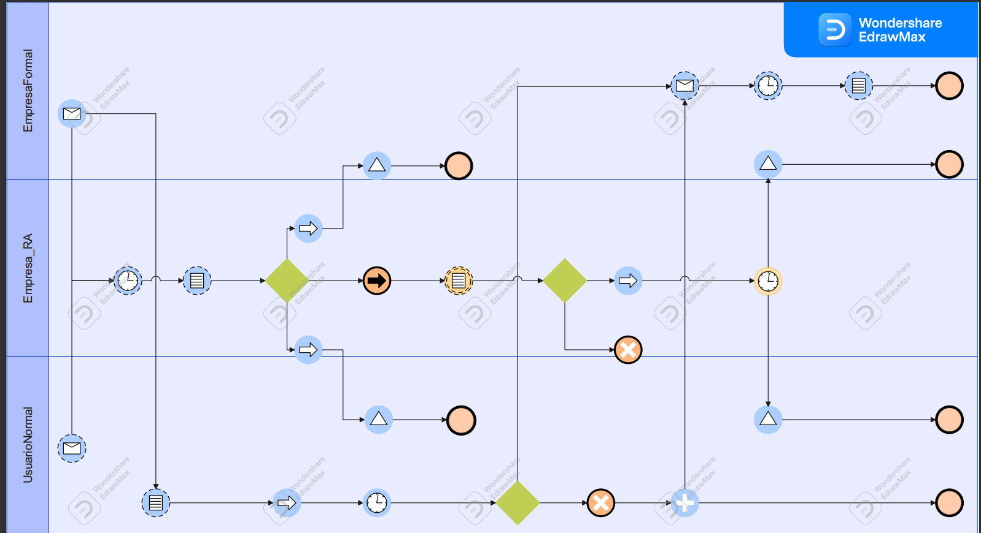

Términos de Referencia
Alcance de la solución | No incluye el seguimiento del paquete en modo rea, sólo registros de ubicación constante del paquete.  Incluye:  El proceso de pago directo con mercado pago, paypal, Oxxo, tarjeta de débito/Crédito.  Registro único de cada usuario a utilizar la aplicación.  Generador de curriculum vitae online.  Interacción directa entre empresa formal y usuario normal.
Requerimientos Funcionales y criterios de aceptación y | Validación de ventas, pagos, registros de cuentas.  Se requiere tiempo de pruebas, diseño elegante y formal.  Intentos de Pantallas dinámicas e interactivas.  Paleta de colores distintiva para cada operación, coordinante a la cuenta creada.
Requerimientos no Funcionales y de calidad | El sistema debe ser capaz de operar adecuadamente con hasta 100.000 usuarios con sesiones concurrentes.  Toda funcionalidad del sistema y transacción de negocio debe responder al usuario en menos de 30 segundos.  Respaldo cada 24 horas.  El tiempo de aprendizaje del sistema por un usuario deberá ser menor a 4 horas.  El sistema debe proporcionar mensajes de error que sean informativos y orientados a usuario final.  El sistema debe contar con un módulo de ayuda en línea.  El promedio de duración de fallas no podrá ser mayor a 25 minutos.  La aplicación debe ser compatible con todas las versiones de Windows, desde Windows 8.  La aplicación deberá consumir menos de 500 Mb de memoria RAM.  La aplicación no podrá ocupar más de 2 GB de espacio en disco duro.
Interesados en la solución
  Nombre/Rol/Perfil | Descripción
  Fan_Inclution | Todo usuario individual será un fan_inclution donde será interactivo hacia él mismo y otros como él.
  Bussines_Solution | Toda empresa que quiera ser parte a dar a conocer sus productos previamente monitoreados, a usuarios Fan_Inclution y Royal_Bussines.
  Royal_Bussines | Toda empresa que quiera interactuar mcon Fan_Inclution y Bussines_Solution para fines propios.
Precondiciones | Mínimo:  8 gb de ram.  Medio TB de disco duro sólido.  Windows 8 en adelante.
Requisitos Técnicos | Tipo de Desarrollo | Web Escritorio Móvil Servicio Web  Servicio Windows Otro:__________________
Requisitos Técnicos | Base de Datos | Oracle  SQL Server  MySQL  MongoDB  Otro:__________________ |  |  | Versión  _______  _______  _______  _______  _______  _______
Requisitos Técnicos | Lenguaje | C#  VB  PHP  Java  JavaScript  Otro:___________________ |  |  | Versión  _______  _______  _______  _______  _______  _______  _______
Viabilidad Técnica | Luego de adelantado el análisis de los requisitos y requerimientos es viable proponer una solución técnica para esta solicitud: SI ( ) NO ( )

FIRMAS DE ACEPTACIÓN:
Nombre | Dependencia | Teléfono | Firma
Elizabeth Ochoa Benítez | Solicitante | 3112567909
Jazmín Ochoa Benítez | Oficina Tecnologías de la Información | 3113001917
Fulanito XYZ De la corte francesa. | Royal_Solution | 3115744444
- FASE DE PLANEACIÓN Y GERENCIA DEL PROYECTO

Responsable |  |  |  |  | Fecha
Plan estratégico de fases del proyecto
N° | Nombre Etapa | Actividad |  | Rol Responsable |  | Fecha Inicio | Fecha Fin | Comentarios
 | Auto aprendizaje. | Estudiar |  | TI |  | 1/03/2022 | 7/03/2022
 | Auto aprendizaje. | Estudiar |  | TI |  | 8/03/2022 | 17/03/2022
 | RedoxTR | Desarrollo. |  | TI |  | 18/03/2022 | 22/03/2022
 | Redox. | Aplicación de conocimiento. |  | Developer |  | 23/03/2022 | 28/03/2022
 | Prebex. | Pruebas de manejo. |  | Developer |  | 29/03/202 | 8/04/2022
 | Reguardex | Aplicación de BD |  | Developer |  | 9/04/2022 | 15/04/2022
 | Prebex2.0 | Prueba completa. |  | Developer |  | 16/04/2022 | 28/04/2022
 | Prebex4.5 | Pruebas Interactivas. |  | Developer. |  | 29/04/2022 | 3/05/2022
 | Entrega | Entrega del proyecto. |  | Jefatura DTI. |  | 4/05/2022 | 9/05/2022

NOTA: Las fechas de planeación establecidas en este documento son aproximadas y estarán sujetas a modificaciones que surjan por control de cambios u otros factores.

FIRMAS DE ACEPTACIÓN:
Nombre | Dependencia | Teléfono | Firma
Elizabeth Ochoa Benítez | Solicitante | 3112567909
Jazmín Ochoa Benítez | Oficina Tecnologías de la Información | 3113001917
Fulanito XYZ De la corte francesa. | Royal_Solution | 3115744444

LEVANTAMIENTO DEL REQUERIMIENTO DETALLADO

Las historias de usuario deben ser independientes y debidamente identificadas; deben corresponder a una única funcionalidad y deben ser cortas y concisas
HISTORIAS DE USUARIO
Nº. |  | HY8A_Pretzels.
Titulo |  | Royal_User240mil
Fecha |  | 28/02/2022
Estimación |  | Peso dado por un numero entre 1 y 100 acotado por la serie Fibonacci
Característica/Funcionalidad
Descripción detallada y suministrada en lenguaje natural por el usuario final, que permite identificar la necesidad puntual para una parte específica del requerimiento.
P.e.:

Quiero que el sistema me registre el número de veces que solicita atención a través de la ventanilla única, guardando el nombre del funcionario que atiende, la cedula y el tiempo que tarda en la consulta hasta obtener la solución a su inquietud.
Todo registro bancario y en efectivo.
Conductividad entre usuarios almacenada en BD.

Razón/Resultado
Con la finalidad de tener un registro conciso por cualquier asunto u inconveniente legal.
P.e.:

Con la finalidad de controlar la eficiencia de la atención en los puntos por cada uno de los usuarios.

Criterios de Aceptación
Nº | Titulo |  | Contexto |  |  | Evento
1... | Mensaje de alerta.  Pe.  Ingreso del usuario a la plataforma |  | Descripción de la situación que presenta el criterio de aceptación:  P.e.:  En caso de que ingrese el número de identificación del funcionario y es inexistente debe generar un mensaje de error. |  |  | Cuando o en qué momento ocurre el contexto  P.e.:  Cuando el empleado intenta ingresar diligenciando en el formulario identificación y nombre
2 | Control de tiempo de respuesta. |  | Registrar un tiempo superior a media hora y evidenciar que se genera una alerta de atención tardía |  |  | A partir del momento en que se efectúa el cierre del caso de atención al cliente por parte del usuario.
Firmas de aceptación
Nombre |  |  |  | Dependencia | Teléfono |  | Firma
Elizabeth Ochoa Benítez |  |  |  | Solicitante | 3112567909
Jazmín Ochoa Benítez |  |  |  | Oficina Tecnologías de la Información | 3113001917
Fulanito XYZ De la corte francesa. |  |  |  | Royal_Solution | 3115744444

DISEÑO DE LA ARQUITECTURA DE SOLUCION
En caso de que existan excepciones asociadas a la arquitectura de referencia se debe incluir su correspondiente justificación en las vistas que aplique.

Fecha | 28/02/2022
Vista Lógica
Si utiliza convenciones para diagramas Ad hoc, por favor describirlas aquí
Vista de Proceso
Se puede utilizar alguno de los siguientes diagramas UML: Diagrama de actividades o de flujo
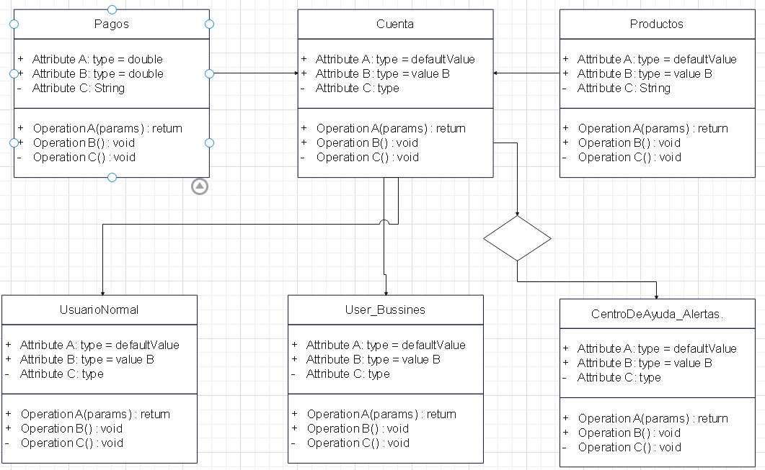

Si utiliza convenciones para diagramas Ad hoc, por favor describirlas aquí
Vista de Física
Si utiliza convenciones para diagramas Ad hoc, por favor describirlas aquí
Prototipos de interfaces de usuario
Mockups o Bocetos de interfaces graficas para Front-End.


Firmas de aceptación
Nombre |  | Dependencia | Teléfono |  | Firma
Elizabeth Ochoa Benítez |  | Solicitante | 3112567909
Jazmín Ochoa Benítez |  | Oficina Tecnologías de la Información | 3113001917
Fulanito XYZ De la corte francesa. |  | Royal_Solution | 3115744444

Nota: En caso de considerar limitado el uso de UML, es posible utilizar diagramas Ad Hoc.

